暨南大学本科实验报告专用纸
课程名称 计算机网络实验 成绩评定
实验项目名称 TCP/IP协议配置与网络实用命令 指导教师 潘冰
实验项目编号 实验项目类型 实验地点
学生姓名 王韬 学号 2017051100
学院 智能科学与工程学院 系 专业 信息安全
实验时间 年 月 日 午～ 月 日 午 温度 ℃湿度
一、实验目的
1.熟悉TCP/IP协议的配置；
2.熟悉常见网络命令的使用；
3.加深对TCP/IP协议的认识并对简单网络故障诊断和网络分析。
4.进一步熟悉使用Wireshark捕获信息，初步了解ping 、tracert命令的工作过程。
5.培养使用wireshark对网络工作过程进行跟踪分析的习惯，为计算机网络（和网络安全）课程的学习打下基础。

二、实验内容
1.利用ipconfig查看主机接口的配置，并理解其含义。
2.利用route查看本机路由，并了解其含义。
3.利用netstat查看当前主机上网络简介统计信息，了解其含义。
4.利用ping对网络故障诊断与分析。用wrireshark分析其工作过程。
5.利用tracet跟踪数据包在传输过程中经过的路径。用wrireshark分析其工作过程

三、实验环境
主机：windows10

网络配置信息：
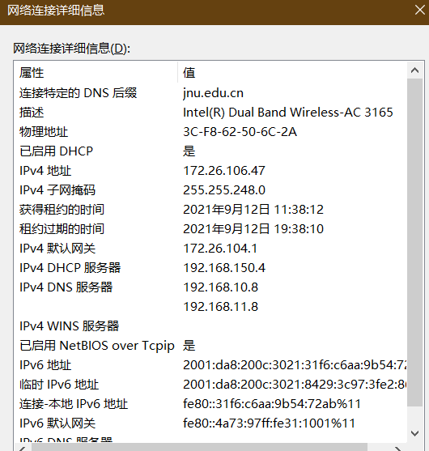
四、实验步骤
1.ping
以www.baidu.com为例，ping通并捕获数据包：
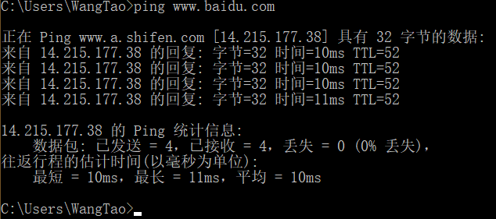
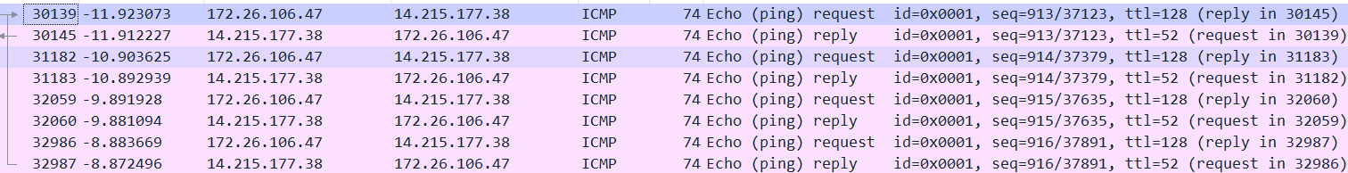
2.ipconfig
使用ipconfig查看本机网络配置：
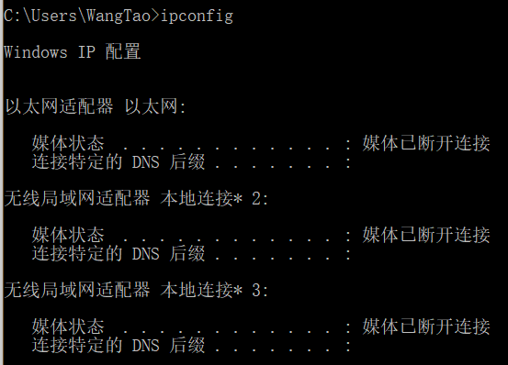
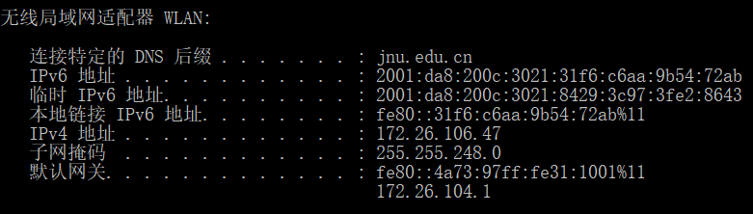

3.tracert
使用tracert跟踪路由：
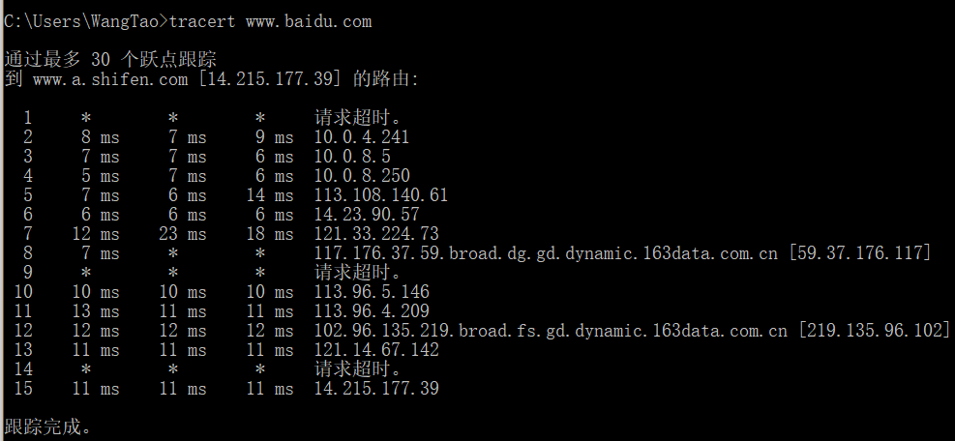
捕获数据包如下：
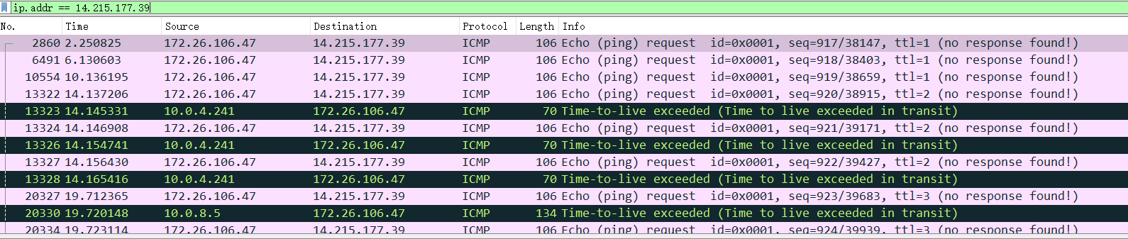

4.netstat
使用netstat查看本机端口状态：
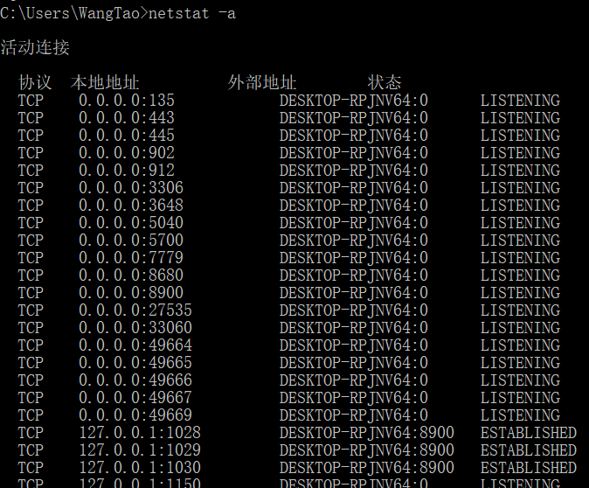

5.route
使用route命令查看路由：
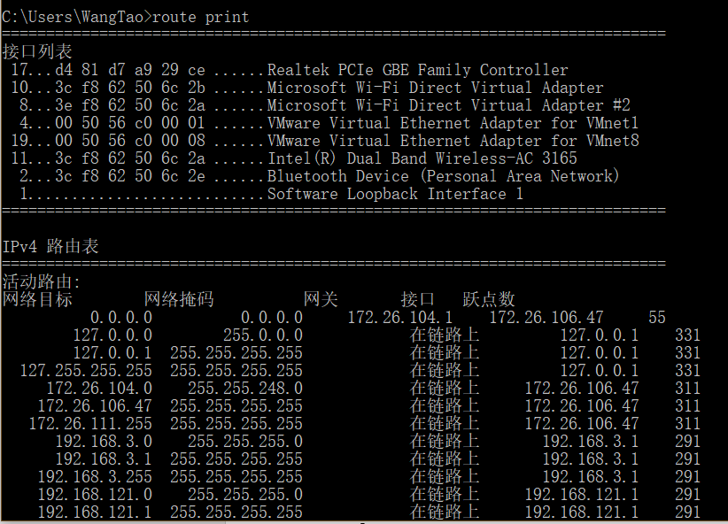
五、总结
通过本次实验了解常用的网络命令及其使用方法。

六、思考题
1、 TCP/IP协议配置中的“网关”作用是什么？
用于将数据包转发到其他网络，实现不同网络间的通信。

2、 如何用ping 检测网络中的故障点？用ping 测试网络连通性时，若出现“Destination host unreahable”,则意味着什么？“Destionation host unreachable”和“Time out”的区别是什么？
（1）Destionation host unreachable表示目标主机不可达，说明路由表中没有到达目标主机的路由
（2）Time out表示连接超时，说明路由表中存在到达目标主机的路由，而目标主机没有发送回应的包。出现原因可能是目标主机设置了防火墙。

